CR EAP
Mardi 23.01.2024

Présents : MdR, DC, GG, NL, ER, YMM, AN, ES, SL

- Bienvenue Emmanuèle Steyer !
Versant Beaugency (domiciliée St Laurent Nouan)

- Réactions AGM2
- Bonne fréquentation et en hausse : 60 personnes matin, 40 personnes de l’après midi
- Interventions des tables rondes de qualité
- Très bonne animation par Emmanuel Barbier : on ne s’est pas ennuyé !
- Question d’une pause ? : non, nécessaire de maintenir une tension dans le rythme pour aller à l’essentiel
- Belle et longue louange : nécessaire
- Belles rencontres : rebondir pour dialogue inter croyant et journée internationale de la fraternité humaine le 4.02.25
- Intéressante présentation des dons de l’Esprit Saint par ER, a aidé à prise de conscience que :
  - tout s’équilibre bien
  - besoin d’enseignement « pour adulte » y compris à l’échelle locale (même si des propositions très riches déjà en diocèse)
- Atelier de l’après-midi a pu interpeller certains paroissiens dans la formation humaine : important de s’éduquer progressivement à parler vrai et en profondeur
à faire :
  - analyser post its et sortir fruits de l’AGM2 : une date à programmer (GG, NL, MdR, SL et DC coord.)
  - un témoignage video de l’AGM pour synode (YMM)
axe de progrès 2025 :
  - évaluation finale
  - envoi

- Chantier nouvelle Paroisse
- Communication :
  - Organigramme : 5 entités (pasteur propre, EAP, conseil économique, conseil pastoral, équipes relais)
  - Consultation changement de nom
- Décret nouvelle paroisse lors de la messe de rentrée dimanche 6.10.24 à Beaugency
- A venir documents-support « nouvelle paroisse » via AN pour monter dossier conseil épiscopal
- Quid des nouvelles paroisses en diocèse ? :
  - Déjà fait en milieu urbain : Orléans Nord, Orléans Sud, Olivet
  - Déjà fait en milieu rural : Chécy, Sully/Loire (ça pourrait nous aider)
  - En cours : Cléry St André
- Comment souligner et s’engager désormais pour le « bien commun » ? :
  - En étant attentif à raisonner au singulier
  - En différenciant le bien commun de l’intérêt général : le bien commun c’est l’intérêt général + le bien de chacune des parties
  - relire régulièrement les 5 orientations diocésaines : notre « boussole »
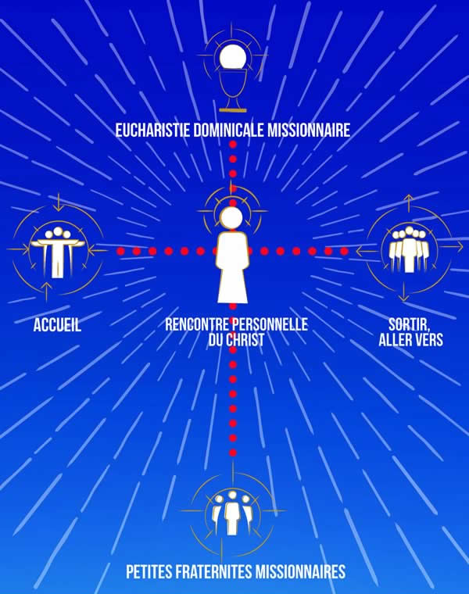

- Semaine Sainte et Carême
- Tract carême (SL):
  - Diffusion lors des messes du week end 10 et 11.02.24
  - coupon « Parrainage de prière » (MdR et SL) et distribuer dès mercredi des cendres + puis informer par mail sous 8 jours
- Lecture médidative « Les 7 paroles du Christ sur la Croix » ES contacte les sœurs pour lancer « les 7 dernières paroles du Christ » à Beaugency, 1h30 :
  - Quand ?
  - Où ? NB besoin d’un écran et un orgue

- Suivi des projets en cours :
- Café du curé :
  - YMM envisage de s’engager jusqu’en juin 2024 : aller vers une animation tournante
  - Le faire évoluer en un déjeuner salle Th. Chemin avec pauvres, avec Secours Catholique, Pierre d’Angle (cf Diners de Magdala avec frères de St Jean : https://www.orleans.catholique.fr/diocese/services-mouvements/association-magdalena/
  - Faire mieux connaître et unifier les deux équipes du Secours catholique

- Ecoute chrétienne :
  - 4e réunion 26.01.24 avec Véronique Delachapelle, témoignage « écoute Samuel »
  - Qui ? : DC (coord.), Christine Bacelos, ER, Sophie Cavalier, Denise Relandeau, Claire Villard, Véronique Chérière, Nicolas d’Aboville + appels suite AGM + 1 superviseuse Nathalie Temps
  - A venir Christine Vincent, ND des miracles
  - Christophe Epaud, formation «qu’est ce qu écouter ? »
  - Lancement en sept 24

